**EXMO. SR. PRESIDENTE DA CÂMARA MUNICIPAL DE SUMARÉ**

O vereador abaixo subscrito, no uso de suas prerrogativas regimentais, solicita que a presente indicação seja encaminhada ao Exmo. Sr. Prefeito para que o departamento competente viabilize a **INSTALAÇÃO DE UMA ACADEMIA AO AR LIVRE** na área verde da **Rua Vicente Ferreira da Silva, nº 296, Altos de Sumaré** - **Sumaré /SP.**

A presente indicação, além de atender à demanda da população, visa incentivar a prática de exercícios físicos e proporcionar mais lazer aos moradores do Altos de Sumaré.

Sabe-se que a Academia ao Ar Livre beneficia não só a terceira idade como também a população de diferentes faixas etárias. Além do mais, promove a revitalização do espaço público, e cria um ambiente propício a socialização.

Neste sentido, esperamos empenho e atenção especial do Executivo para com esta indicação, visto que se trata de um pleito da população e o atendimento é de suma importância.

Sumaré, 22 de julho de 2020.

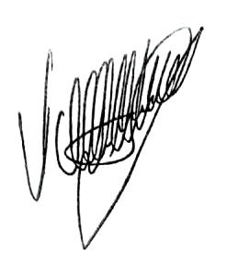

**Valdir de Oliveira**

**Republicanos**